

**Instruction manual**

西南大学

**专项建设操作手册**

**Shanghai WanxinSoft Computer Information Technology Co.,LTD.**

**上海万欣计算机信息科技有限公司**

**©2022**

**All Rignts Reserved**

目录

一、 项目申报 4

进入系统后点击“专项建设”，进入“项目申报”界面。 4

1.1项目申报 4

1.2 项目审核 5

1.3专家审核 6

**1.3.1 专家分组** 6

**1.3.2 专家审核** 7

**1.3.3 专家审核情况** 7

1.4 发布立项公告 7

二、 项目实施 8

2.1 发布实施公告 8

2.2 发送消息通知 9

2.3 提交任务书 9

2.4 实施审核 10

三、 验收阶段 10

3.1 发布验收公告 10

3.2 发送消息通知 11

3.3 提交验收报告 11

3.4 验收审核 12

四、 专家库管理 12

五、 查询统计 12

1. **项目申报**

进入系统后点击“**专项建设**”，进入“**项目申报**”界面。

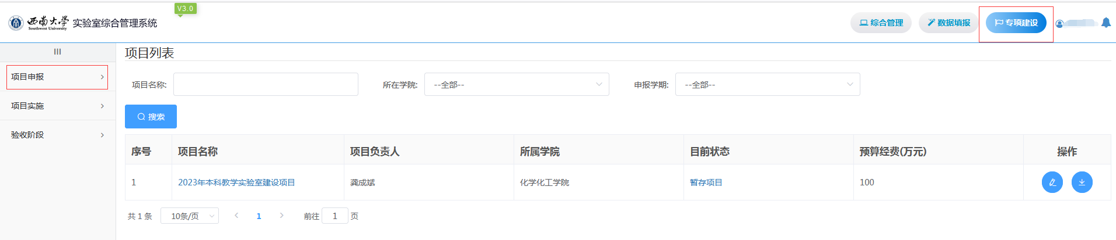

**1.1项目申报**

点击“**项目申报”**，“项目申报”可以看到所有的公告列表，查看后面**操作栏**，“申报”则表示当前公告可以进行申报，点击“申报”按钮进行项目申报填写，按照项目申报字段要求进行填写，填写完成后可以点击提交或者暂存，提交：提交给审核人进行审核，暂存：暂时存为草稿，下次还可以继续编辑，可以在**我的项目**页面查看自己提交的项目申请信息。

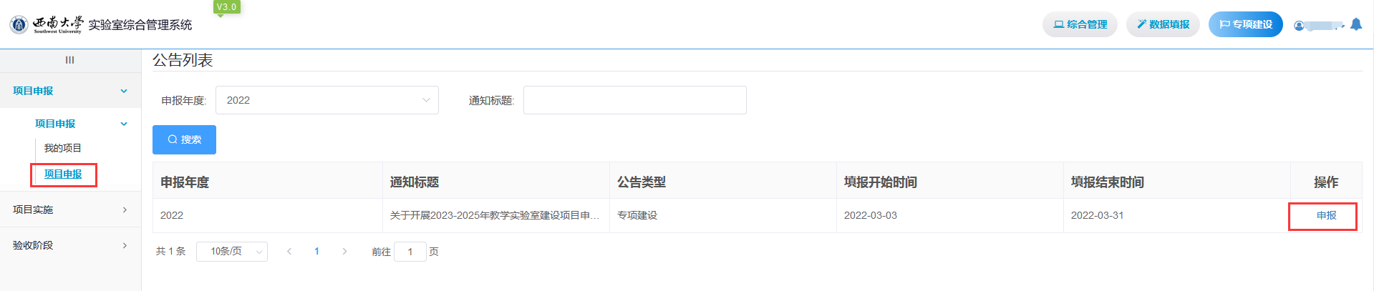

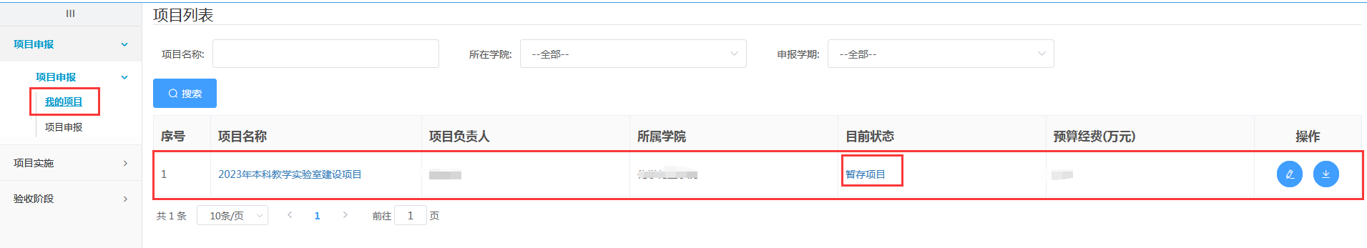

点击提交后，在“我的项目”栏可以看到等待中心主任审核，此时可以下载项目申报书（如下图）。

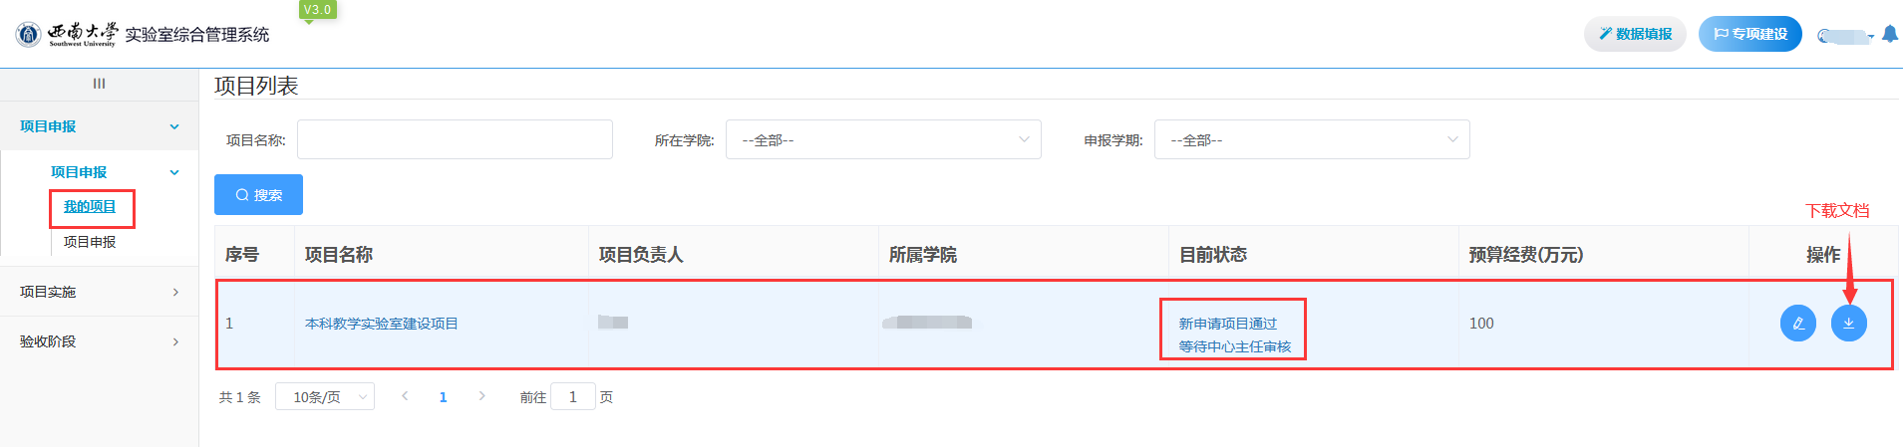

**1.2 项目审核**

用户提交项目申报，会进入到对应的项目审核环节，根据公告设置的审核流程进行逐级审核（实验室（中心）主任—分管副院长—院长），对应的角色登陆系统后，可以看到自己待审核数据，点击进去后，可以看到对应的公告，点击后面的**审批**按钮，查看提交的项目详情，点击右上角“审核”按钮进行审批操作，如果审核流程有专家审核，则需要走专家审核流程，最终审核完成后，由科室复审，并且根据实际情况勾选是否立项。

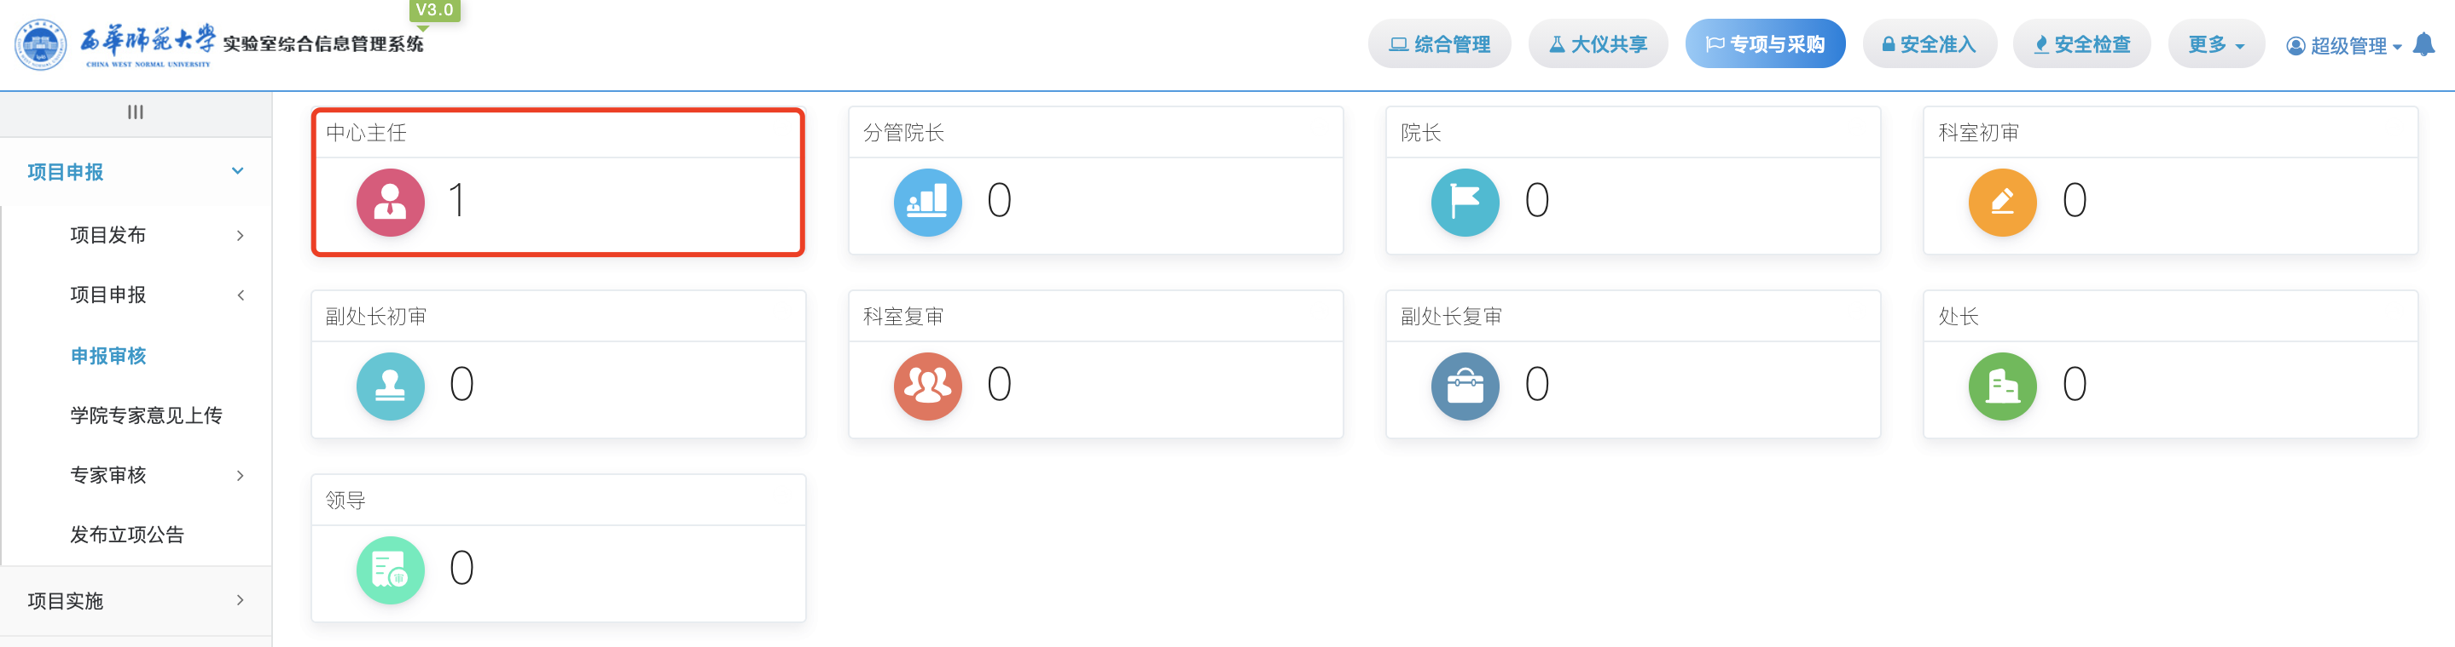

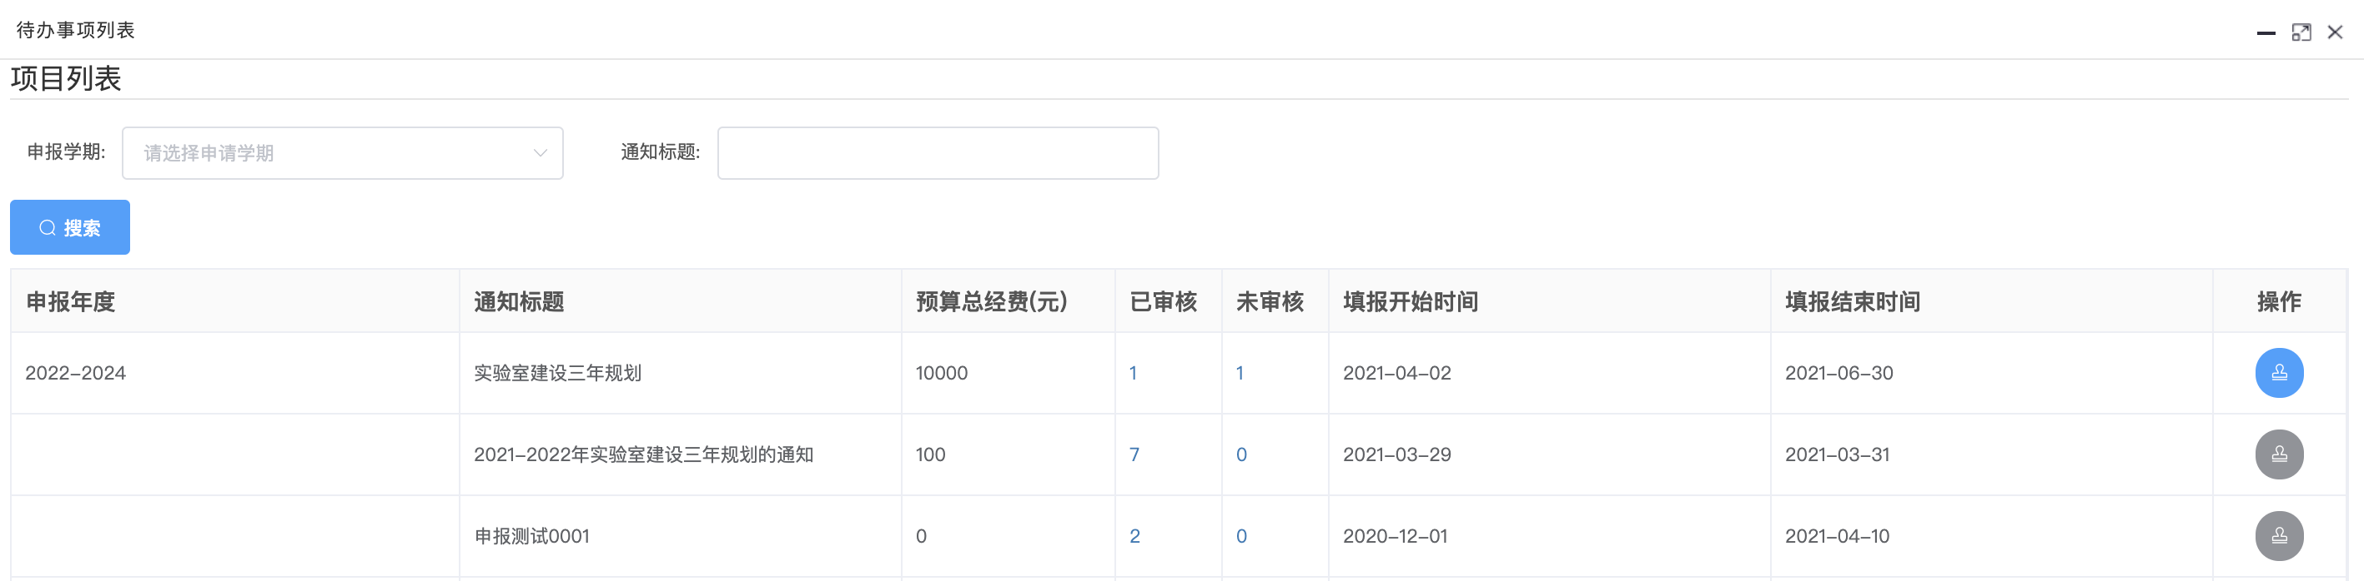

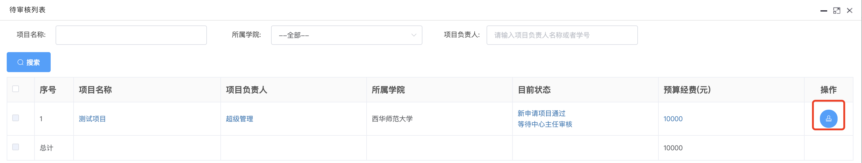

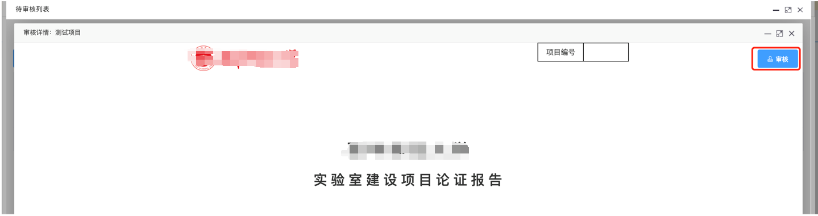

**1.3专家审核**

如果审核流程设置了需要专家审核则，在审核过程中需要走专家审核流程

**1.3.1 专家分组**

根据不同的公告，将改公告内的项目分给不同的专家组来进行审核，点击公告后的“设置专家组”进行专家组创建、给专家组分配项目、或给专家组设置专家信息

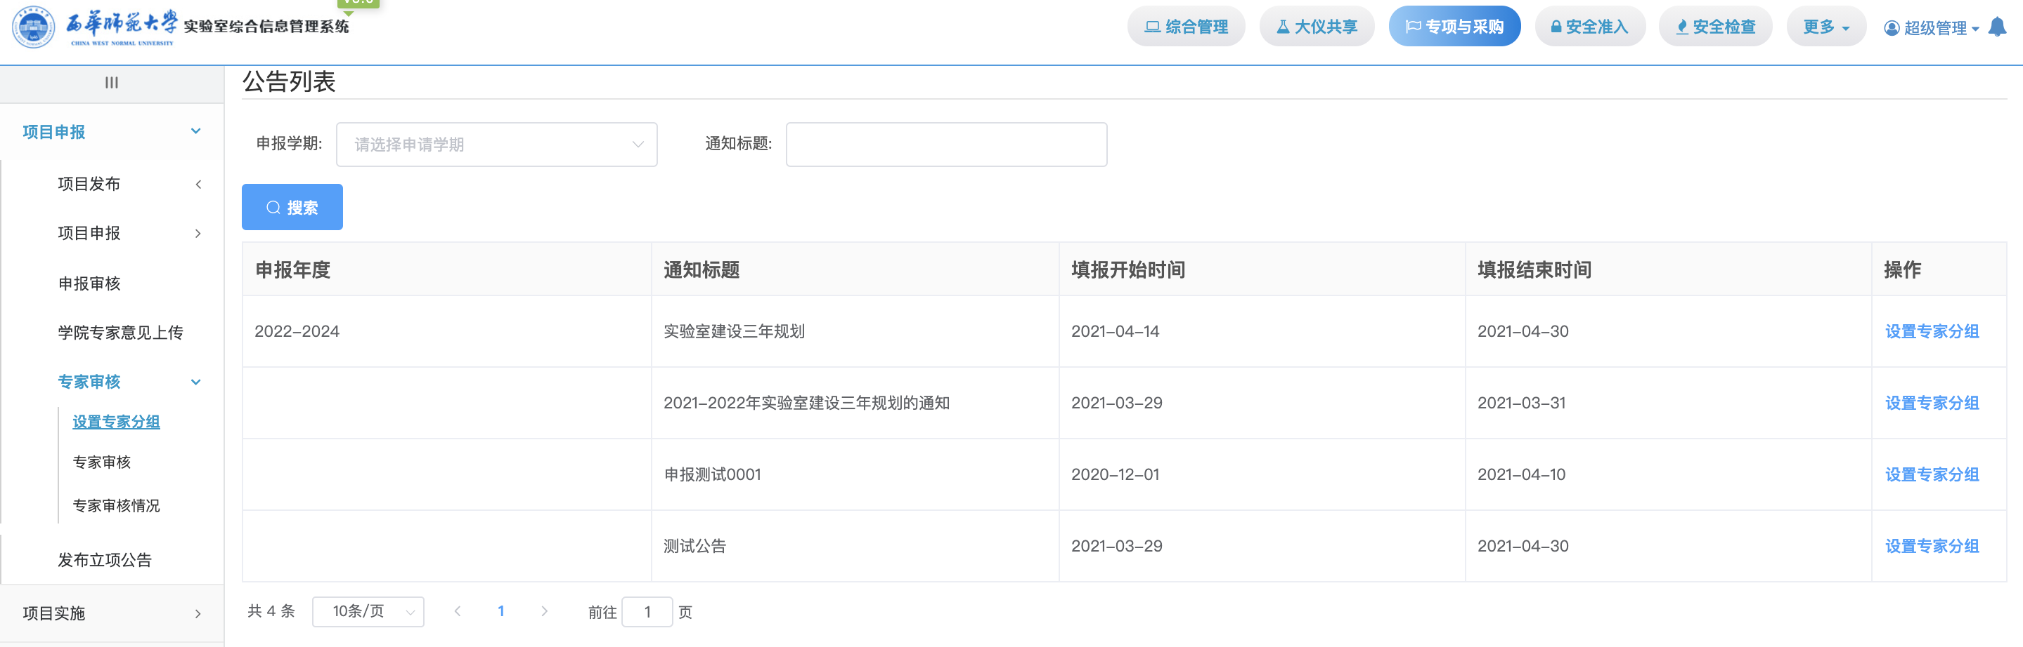

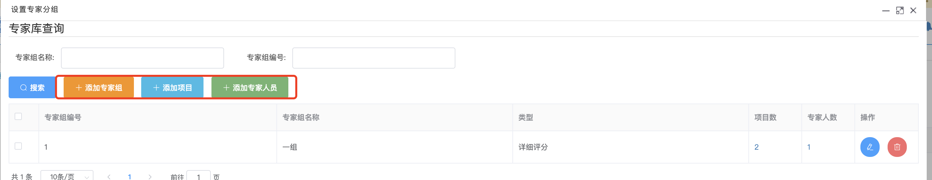

**1.3.2 专家审核**

设置玩专家组后，对应的专家登陆系统后，可以看到自己待审核的信息，点击“专家审核”点击对应的公告后的专家审核，即可进行项目审核

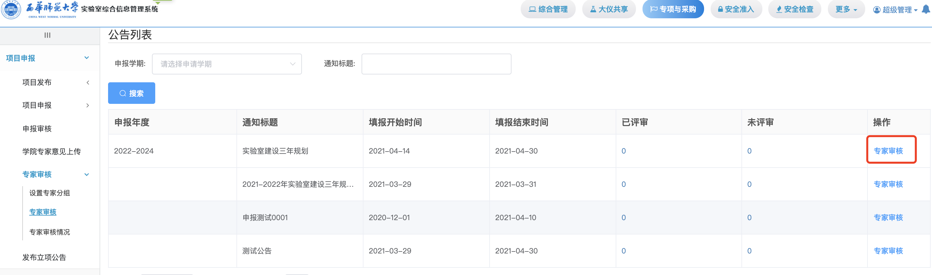

**1.3.3 专家审核情况**

可以查看专家审核进度

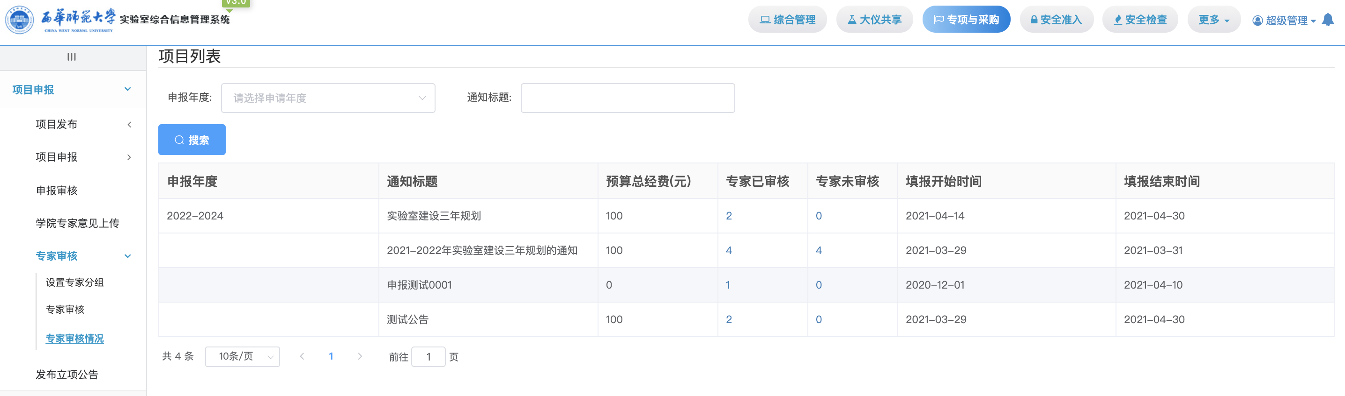

**1.4 发布立项公告**

科室复审立项后，即可在该页面进行立项公告发布

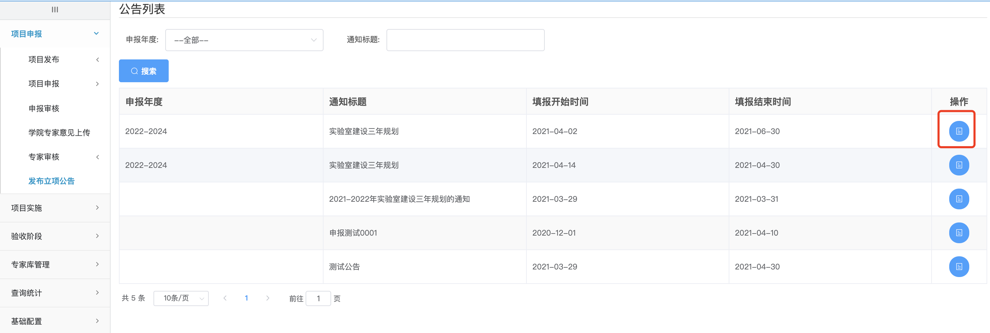

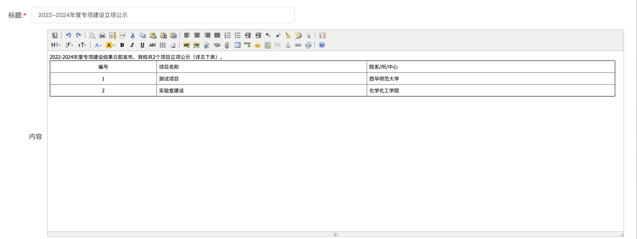

1. **项目实施**

**2.1 发布实施公告**

发布实施公告，提醒立项用户进行项目项目任务书提交

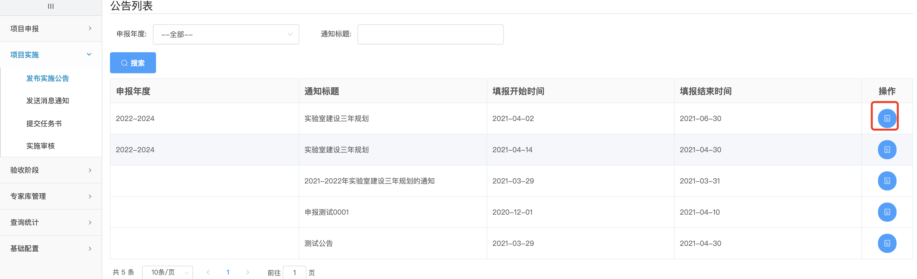

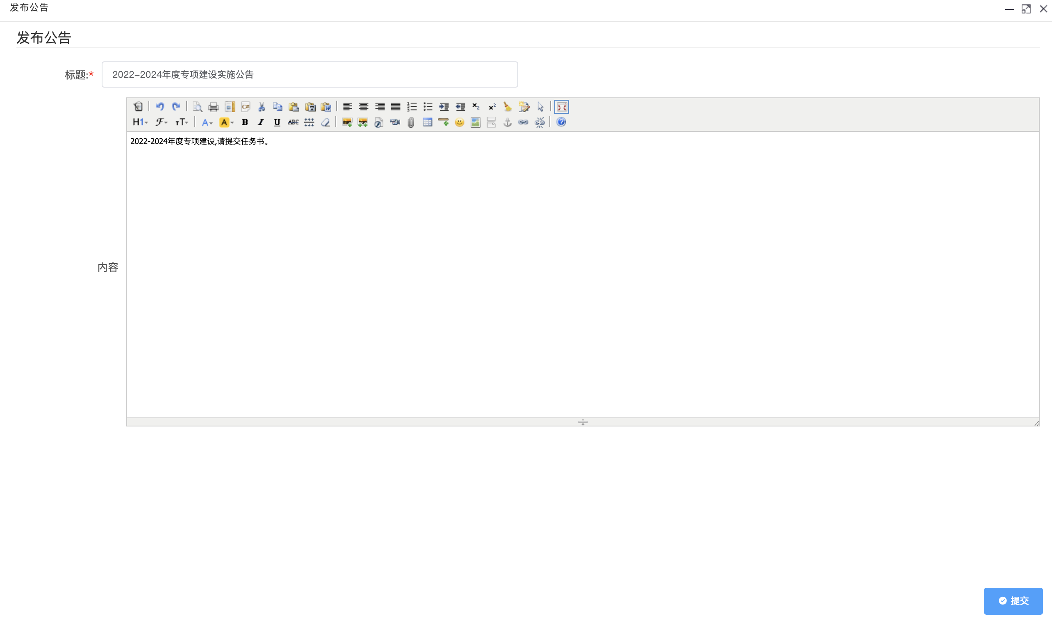

**2.2 发送消息通知**

通过消息的形式通知项目负责人进行项目任务书的提交

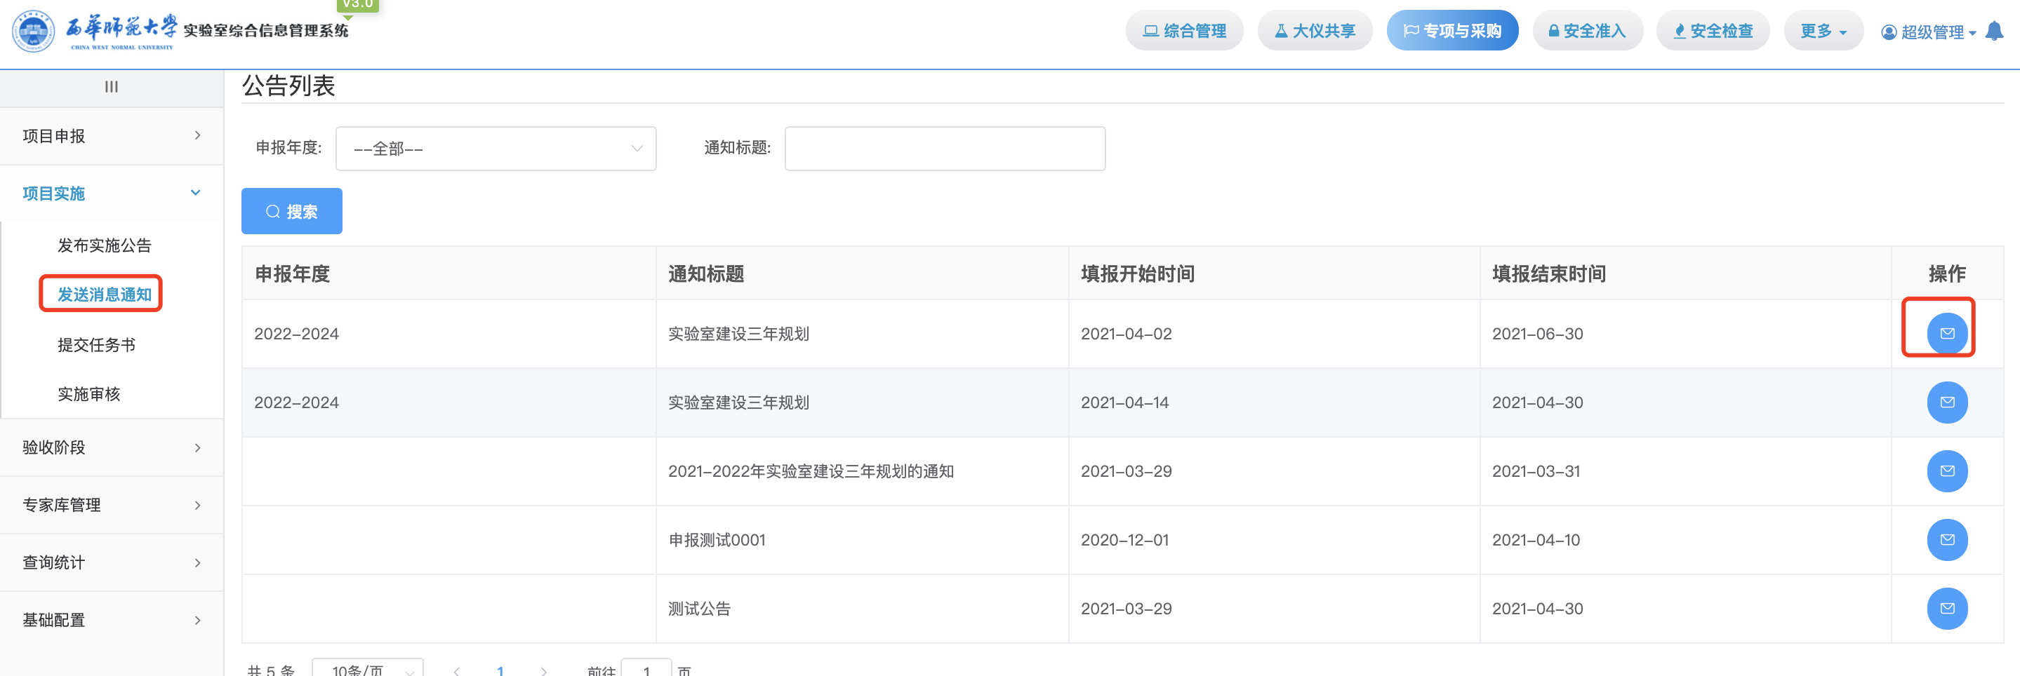

**2.3 提交任务书**

项目负责人在线提交任务书，点击自己项目后的“提交任务书”按钮进行任务书提交，按照页面要求进行填写

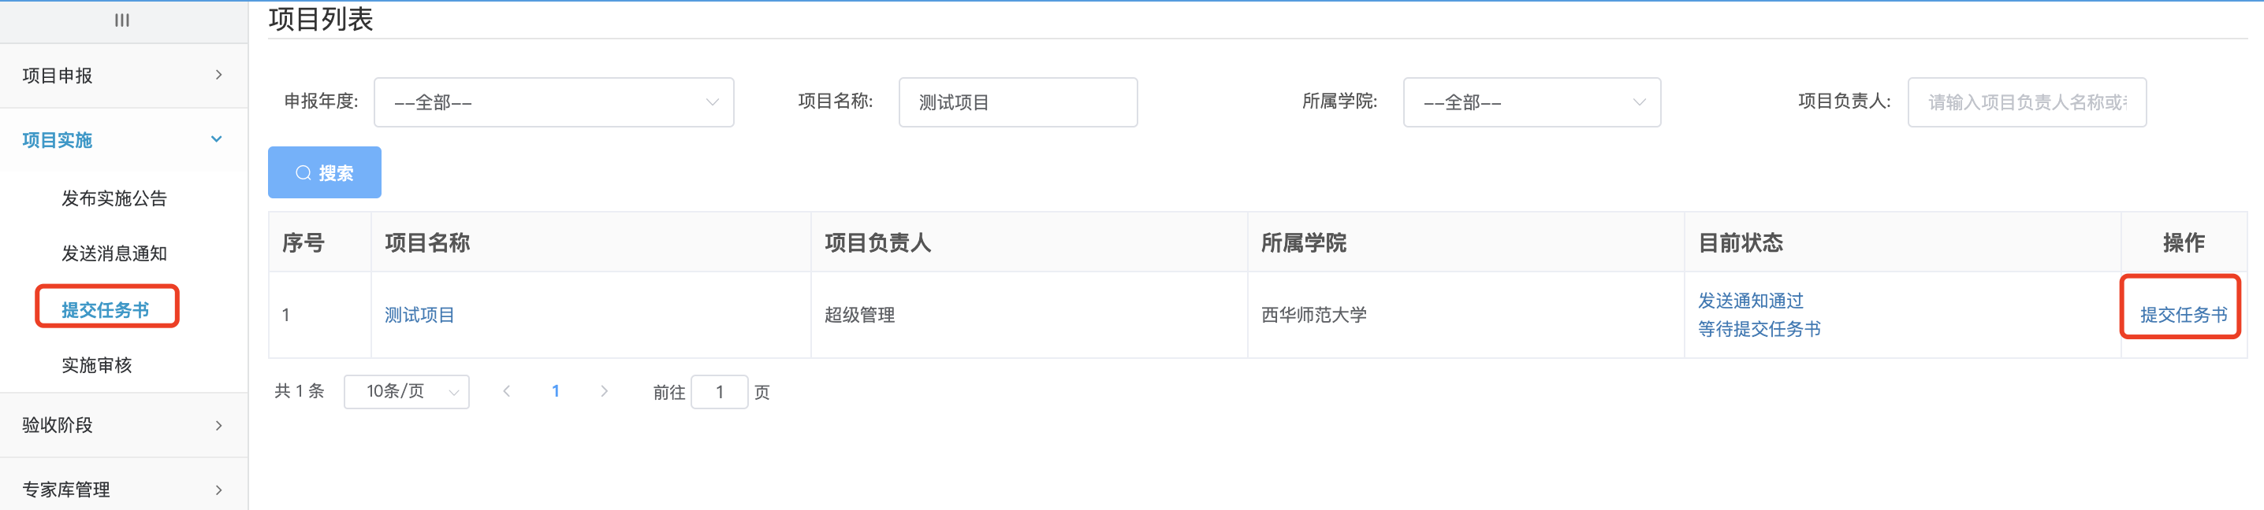

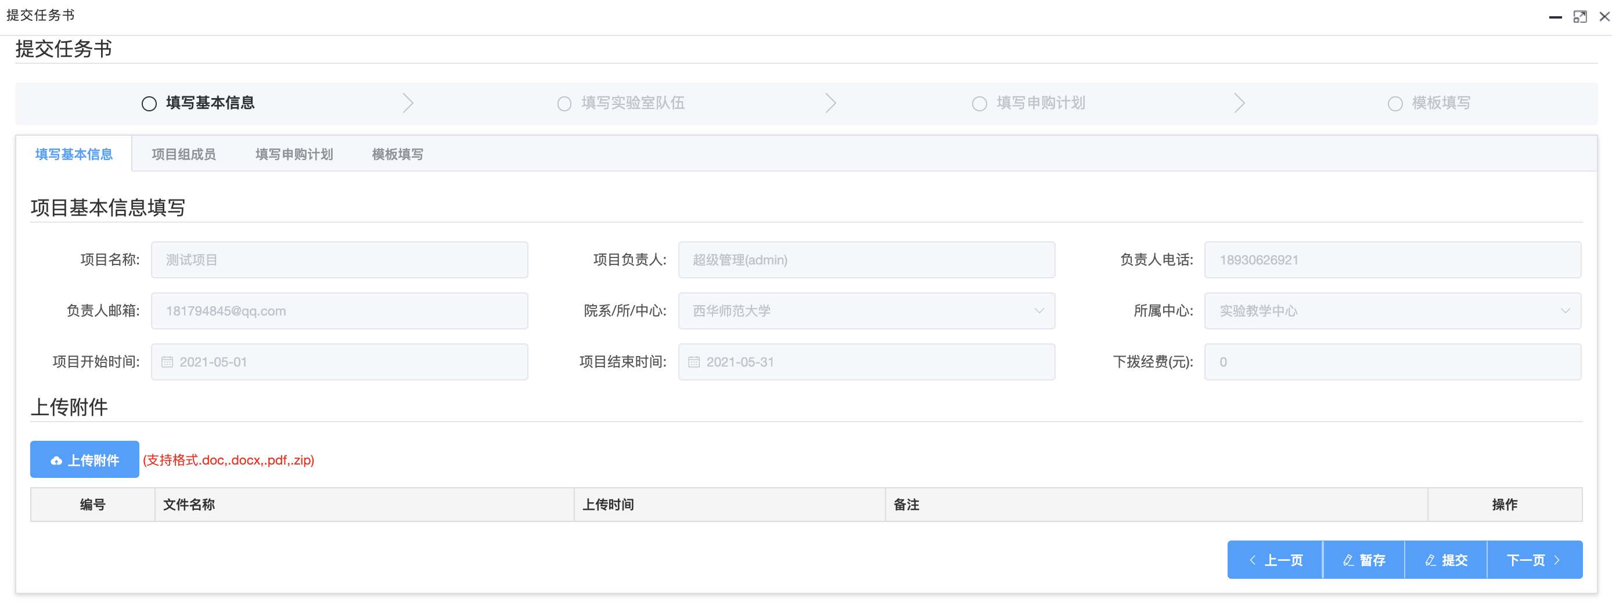

**2.4 实施审核**

项目负责人提交任务书后，由相关负责人进行审核，和项目审核类似，点击自己待审核数进入到审核界面，审核完成后项目进入到实施阶段

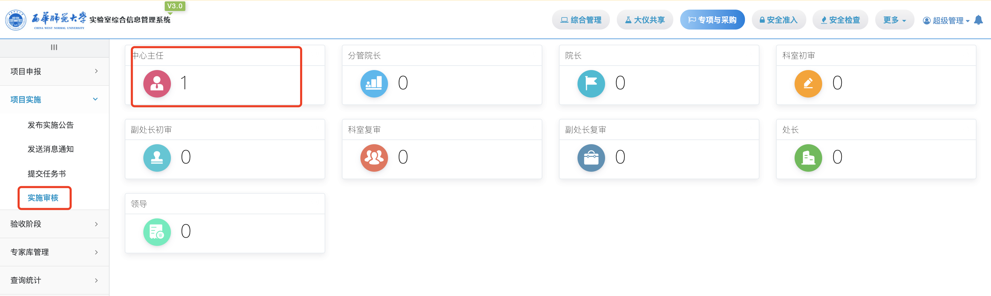

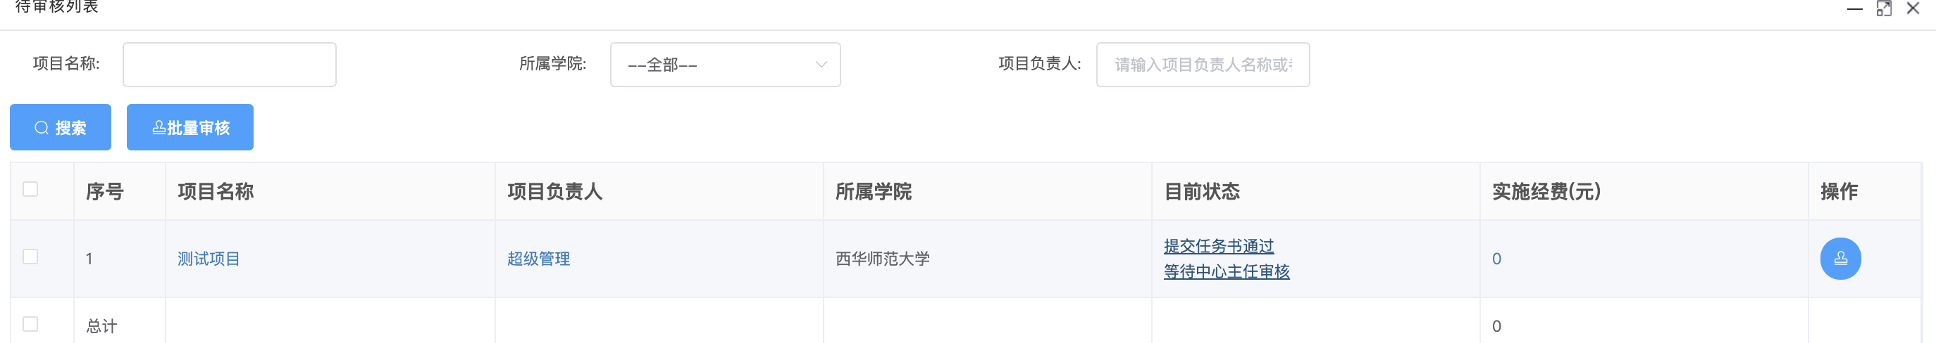

1. **验收阶段**

此次验收阶段请将附件5《2021年西南大学教学实验室建设项目验收报告》以附件的形式上传至系统中（如下图）。

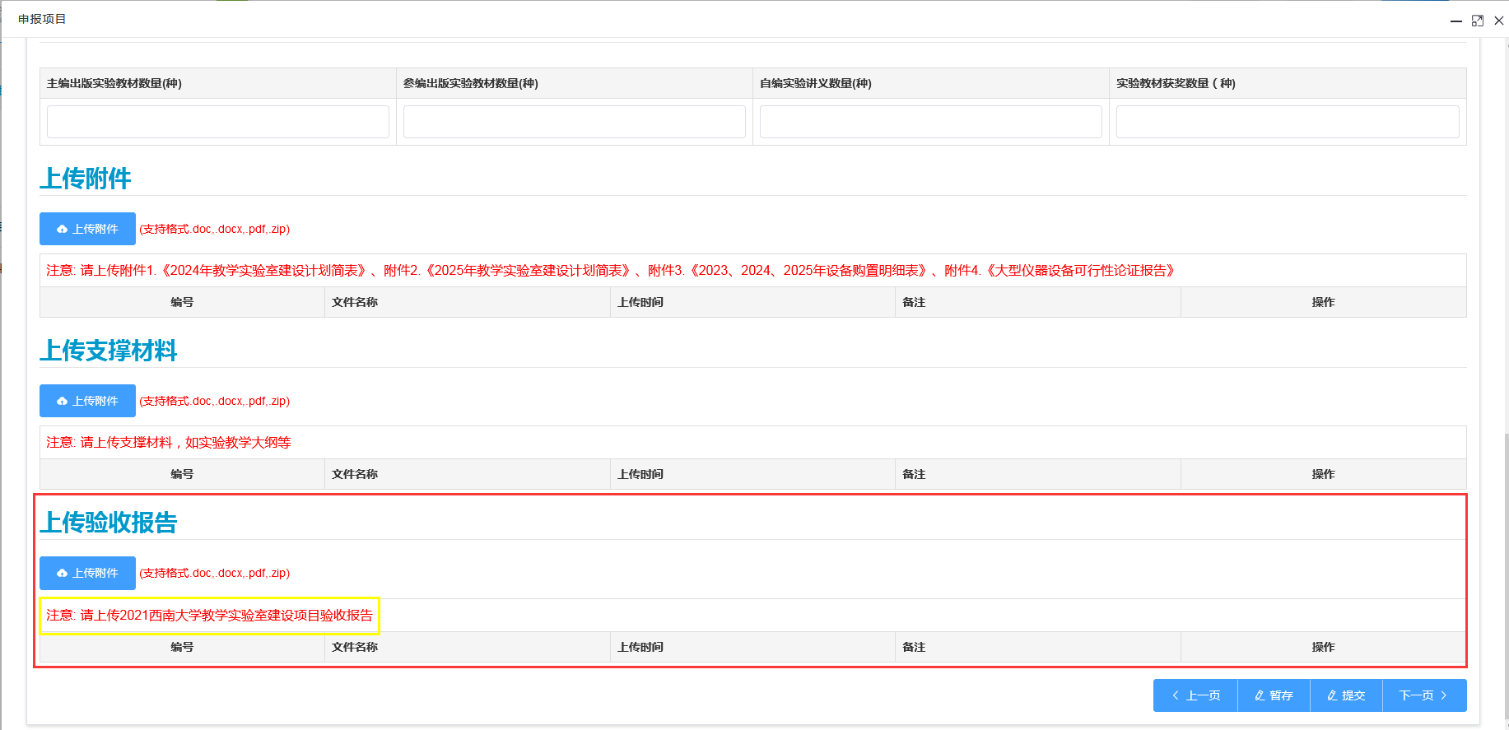

1. **专家库管理**

专家库管理用于专家库的维护，将用户设置添加到专家库后，设置专家组就可以从专家库中来选择

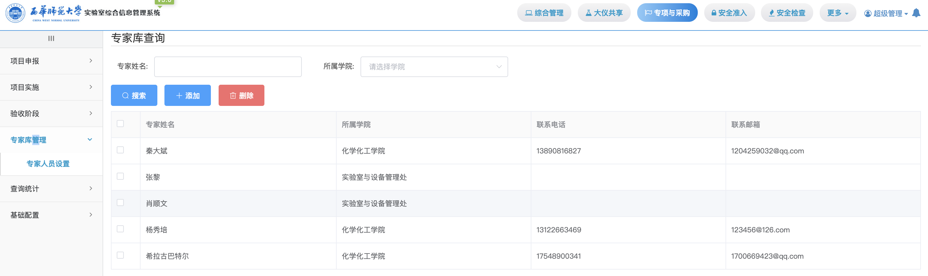

1. **查询统计**

查询统计主要用于部门申报情况、立项项目列表、任务书提交情况、验收提交情况进行数据查询统计，可以按照字段要求生成饼状图、柱状图以供数据统计分析使用

